2024年（令和6年）4月号
11200日
４
2024
ハラスメント・メンタルヘルスの情報発信
いきいき職場通信

発行：フローリッシュ社労士事務所

ハラスメント
次のマンガを読んで、問題について考えましょう

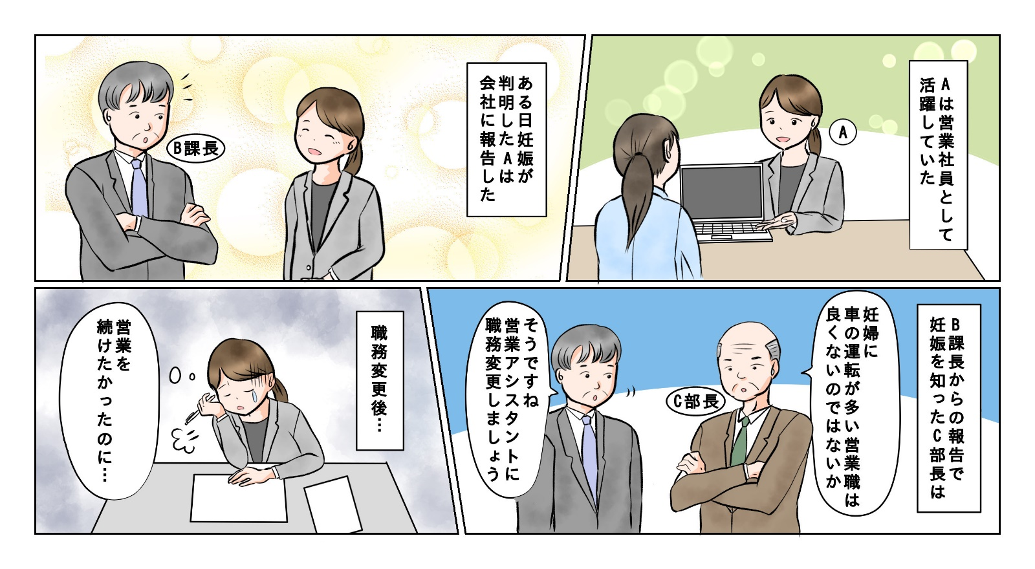
※状態とは
①妊娠したこと
②出産したこと
③産後休暇を取得したこと
④つわり等で能率が下がったこと など
※制度等とは
・男女雇用機会均等法が対象とする制度等
産前休業、母性健康管理措置、育児時間等
・育児･介護休業法が対象とする制度等
育児休業、介護休業、子の看護休暇、介護休暇、所定外労働の制限、時短勤務 等
＜これってマタハラ？＞
マタハラの型の何れかに当てはまるか考えてみましょう。
１．制度等の利用への嫌がらせ型
□ 制度等の利用を理由に解雇や不利益取扱いを
示唆する言動
□ 制度等の利用を阻害する言動
□ 制度等の利用を理由に嫌がらせ等をする言動
２．状態への嫌がらせ型
□ 妊娠・出産等を理由に解雇その他不利益取扱いを
示唆する言動
□ 妊娠・出産等を理由に嫌がらせ等をする言動

＜背景＞
妊娠をしたAが会社にそのことを報告すると、上司のB課長、C部長はAさんを心配し、運転する機会の多い営業職から営業アシスタントへの職務変更を行った。しかし、Aは医師から運転を止められていたわけではなく、営業の仕事にやりがいを感じ、営業職としてキャリアを積みたいと思っていたため、職務変更にショックを受けた。

裏面に答えがあります。
マタニティハラスメントに該当する
＜コメント＞
上司に嫌がらせをしようという悪意はなかったとしても、結果的にAはキャリアを制限されており、「状態への嫌がらせ型」のマタハラに該当します。
このケースの問題点は、B課長とAのコミュニケーションが不足していることです。良かれと思ってしたことであっても、一方的な配慮はハラスメントになってしまう可能性もあります。Aが今後のキャリアをどのように考えているのか、健康面はどうか、医師から指示されていることはないか等について話を聴き、Aの状況に応じて必要な配慮を行うようにしましょう。

メンタルヘルス
新生活とメンタルヘルスケア

４月は新しい生活が始まる季節です。転勤などの環境変化はもちろん、自分自身に大きな変化がなくても、新しい人と仕事をするようになるだけで緊張する場面が増え、知らず知らずのうちにストレスが溜まっていることがあります。
そのため、出来ればプライベートでは新しく何かを始めることは控え、しばらくはこれまで通りの時間を過ごすようにしましょう。

レジリエンス
拡大解釈＆過小評価

今回ご紹介する、とらえ方のくせは「拡大解釈＆過小評価」思考です。
これは、自分の失敗や短所は「自分はダメな人間だ」と大げさに解釈し、褒められたことは「そんなことはない」と過小に評価するという思考です。以下にいくつかの例を挙げてみましょう。
- 作成した会議の資料に一つ誤りがあっただけで「こんなこともちゃんとできない自分はこの仕事を続けていけない」と考えて落ち込む。
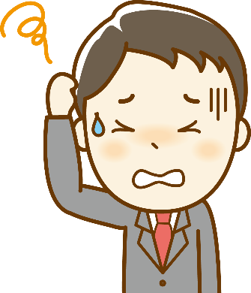
・ 営業で優秀な成績を収めて表彰されても「こんな成績はまぐれだ。ライバルは
もっと頑張っているのに」と過小評価してしまう。
このような思考になっているときには、他人に対しては自己評価とは逆に「欠点を見ず、
成果を大きくとらえる」傾向になっていることが多いです。他人と比べて落ち込んで
いることに気づいたときには、事実を客観的に捉えなおすように意識しましょう。
次回は「感情的決めつけ」についてご紹介します。
ハラスメントに関する相談は下記窓口にご連絡ください。秘密は厳守します。
E–mail ：○○○○○○
内線番号：○○○、○○○
担 当 者：○○○、○○○

